**第七届国际天文与天体物理奥林匹克竞赛**

**理论试题**

希腊 沃勒斯 2013年7月27日8月5日

**短问题**

**1.** 考虑无损耗反照, 不考虑温室效应, 假设地球是绝对黑体且公转轨道是圆形, 那么地球的表面平均温度是多少?

**2.** 假设我们观测一颗热的类木行星绕一颗恒星旋转, 他们的平均距离是*d* = 5 au, 这个行星系统距离我们*r* = 250 pc. 那么我们至少要使用多大口径*D*的望远镜才能分辨这两个天体? 假设在可见光波段观测( 500 nm), 地球大气外望远镜光学系统完美.

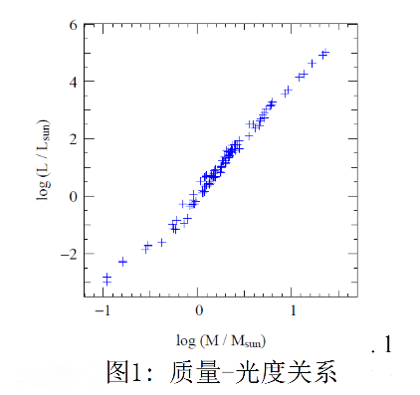

**3.** 太阳在离开主序前大约可以存在100亿年, 如果太阳的质量是现在的5倍, 估算它作为主序星的时间*t*2. (质光关系见图1)

**4.**  图2展示了经典造父变星绝对星等和光变周期的关系. 图3是本星系群某星系中的一颗经典造父变星的光变曲线(视星等-周期天数). **(a)**利用两张图估算这颗造父变星与我们的距离. **(b)**用星际消光系数*A* = 0.25来修正这个距离.

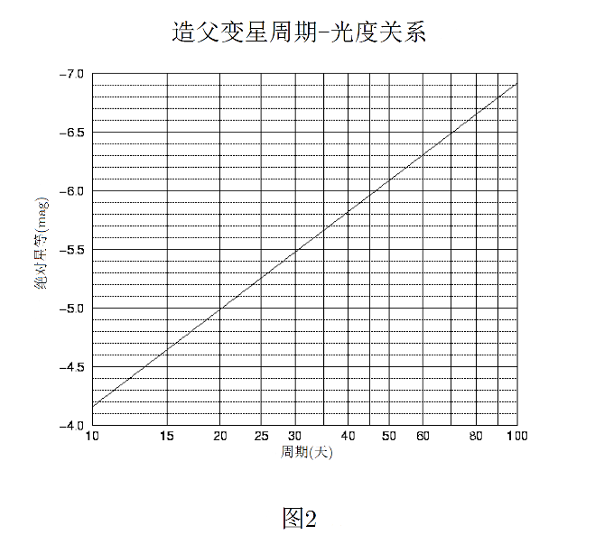

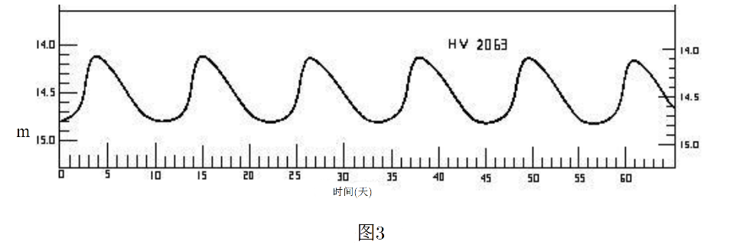

**5.** 在光学波段一个距离我们41.67 Mpc的星系, 巴尔莫H线(0 = 656.3 nm)红移至 = 662.9 nm. **(a)**用这个距离计算哈勃常数H0. **(b)**用你的结果估算宇宙年龄.

**6.**  —颗恒星的有效温度*T*eff = 8700 K, 绝对星等*M* = 1.6 mag, 视星等*m* = 7.2 mag. 计算: **(a)**它的距离*r*; **(b)**光度*L*; **(c)**半径*R*(不考虑消光).

**7.**  一颗恒星视星等*m*V = 12.2 mag, 视差 = 0.001, 有效温度*T*eff = 4000 K, 热改正B.C. = 0.6 mag. **(a)**计算它的光度, 以太阳光度为单位. **(b)**这颗恒星是(i)红巨星 (ii)蓝巨星 (iii)红矮星, 将(i)、(ii)或(iii)写在答题纸上.

**8.**  一个双星系统的a星和b星亮度比为2. 该系统在地球上观测就像是一颗5等星, 计算两颗星的视星等*m*a和*m*b.

**9.** 马德里地理纬度40, 计算一颗天顶距*z* = 30, 方位角*A* = 50(南点起算)星的赤纬和时角.

**10.** 在银河系的中心, 人马座A*强射电源内有一个大质量黑洞. 一个天文学家团队测出了该射电源内一颗绕黑洞旋转的恒星的角距离为周期0.12(角秒), 公转周期为15年, 以太阳质量为单位计算这个黑洞的质量. 假设是圆轨道.

**11.** 塞萨洛尼基地理纬度 = 4037. 尽可能精确地计算满月在这里的最大地平高度*a*M.

**12.** 作为一个双星系统中的主星, 天狼星A是天空中最亮的恒星, 视星等*m* = –1.47, 半径*R*A = 1.7*R*. 天狼星B为它的伴星, 在直接被观测之前, 著名数学家和天文学家Friedrich Bessel在1844年就已经推算出它的存在. 假设天狼星B与主星光谱型相同, 暗10个星等(*m* = 10),计算天狼星B的半径.

**13.** 由于雾很厚, 最近在伦敦看到的太阳的视星等几乎与晴夜的满月视星等相当. 计算这个雾的消光指数函数幂系数, 它经常被称为“光深”.

**14.** 当织女星( = 3847)在里斯本(2 = –00h36m, 2 = +3943)上中天时, 计算它在塞萨洛尼基(1 = 1h32m, 1 = 4037)的时角*H*和天顶距*z*.

**15.** 通过光谱观测我们得到了3个遥远星系的多普勒红移:

|  |  |
| --- | --- |
| 星系 | 红移, *z* |
| 3C 279 | 0.536 |
| 3C 245 | 1.029 |
| 4C41.17 | 3.8 |

**(a)** 计算它们的退行速度. **(1)**用经典公式; **(2)**用近似公式*v* = *c* · ln(1 + *z*), 它经常被用在宇宙学中; **(3)**用狭义相对论方法;

**(b)** 用三种方法计算出的结果推算它们的退行速度和光速的百分比.

**(c)** Which of (1) classical, (2) special relativity (3) approximate cosmological. (※看不懂题, 暂不译)

**长问题**

**1.**  在均匀并各向同性的宇宙中, 物质(重子物质和暗物质的和)密度参数, 其中m是物质密度,c是宇宙的临界密度.

**(1)** 计算我们所在位置附近的平均物质密度;

**(2)** 计算距离我们100 Mpc星系的逃逸速度. 假设对于我们所观测到的宇宙临界密度, 在这个距离上星系相应的逃逸速度等于哈勃定律中的退行速度;

**(3)** 这个星系在以圆轨道围绕我们所在星系团的中心旋转, 计算它在天空中的角速度;

**(4)** 如果有两个这样以不同半径的圆轨道运动的星系, 起初在相同视线方向上, 我们是否可以分辨它们(回答“Yes”或“No”)[假设地球在本星系团中央].

**2.** 一个太空船始终在距离近地小行星(2608) Seneca很近的地方向地球发射脉冲信号, 由于Seneca和地球都在绕太阳公转, 信号到达地球的时间在2分钟至39分钟之间变化. 假设地球公转轨道是圆形(轨道半径*a*Earth = 1 au, 周期*T*Earth = 1 yr), Seneca和地球公转的轨道共面但不相交.

**(1)** 计算Seneca的轨道半长径*a*Sen和偏心率*e*Sen;

**(2)** 计算Seneca的轨道周期*T*Sen, 以及它和地球的平均会合周期*T*syn;

**(3)** 用你的结果来估计木星质量*M*Jup(可以认为在太阳系中木星是唯一相对太阳质量不能忽略的行星). 假设木星对Seneca的轨道没有影响.

**3.** **(1)** 位力定理–2*K* = *U*, 适用于独立的球形系统, 其中*K*是动能, *U*是系统平均引力势能.在已知星系团成员径向弥散速度和星系团半径*R*的情况下, 列出计算其总质量的公式. 假设这个星系团独立, 密度均匀且呈球形, 所有成员星系的质量相等.

**(2)** 后发星系团距离我们90 Mpc, 如果其成员星系的径向弥散速度, 在天空中的角直径大约为4. 通过位力定理计算位力质量.

**(3)** 通过观测得到该星系团的总光度约为*L* = 5 1012*L*. 如果质光关系*M*/*L* 1(假设在所有质量都是可见质量的情况下), 我们可以得到星系团总质量为*M* 5 1012*M*. 计算辐射质量与你在(2)中计算出的总质量结果的比.